# PA 2

## Paper Prototype

1. Mẫu thiết kế màn hình chính 1 :

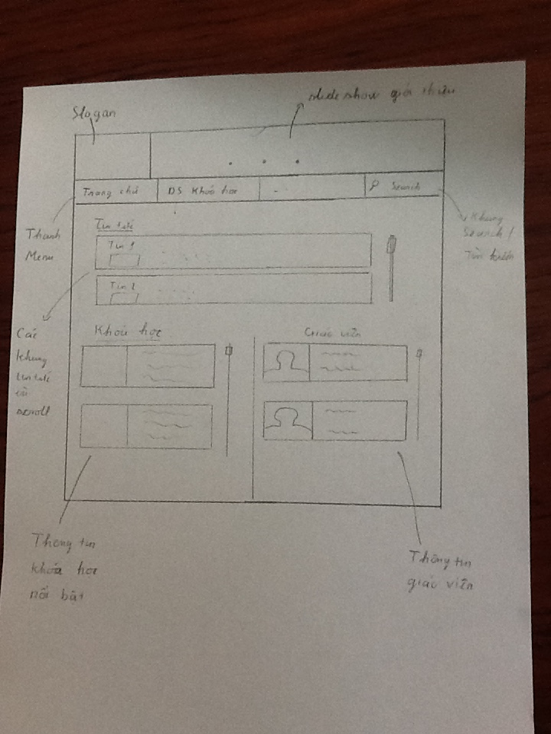

Cơ bản : Slideshow giới thiệu website ; Ảnh Slogan ; Thanh Menu ngang ;

Màn hình chính hiển thị :

* tin tức ( các tin về ẩm thực, tin tức riêng của website, tin offline, …
* khóa học nổi bật hoặc đang giảm giá.
* Các giáo viên hiện tại của website.

1. Mẫu thiết kế màn hình chính 2 :

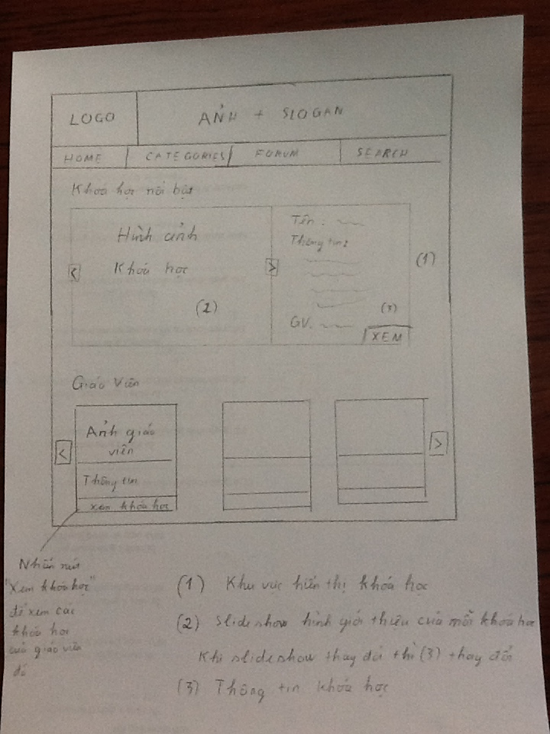

Cơ bản : Menu ngang ; Logo + ảnh giới thiệu chứa slogan website ;

Thông tin hiển thị ở màn hình chính :

* Hiển thị các khóa học nổi bật theo slideshow kèm theo thông tin ở bên phải slideshow
* Các giáo viên hiện tại của website.